TÜRKİYE MODERN PENTATLON FEDERASYONU ONLİNE ANTRENÖR VİZE SEMİNERİ

Tarih: 15 Ocak 2023
Saat: 19.00
Yer: Online
Ön Kayıt Başlangıç Tarihi: 2 Ocak 2023
Ön Kayıt Bitiş Tarihi: 12 Ocak 2023 Perşembe - Saat 17:00

Genel Koşullar

- Türkiye Modern Pentatlon Federasyonu’nun 2023 yılı faaliyet programı kapsamında ‘2023 Yılı Antrenör Semineri’, 15 Ocak 2023 tarihinde online olarak gerçekleştirilecektir.
- Seminere başvurular, e-devlet üzerinden yapılacaktır, bunun dışında yapılan başvurular kabul edilmeyecektir.
- Başvuru sahiplerinin; e-devlete yapılan başvuru sonunda T.C. kimlik numaraları üzerinden; federasyonun TEB Çetinemeç - Ankara Şubesi’nde bulunan hesabına 400 TL seminer ücretini yatırmaları gerekmektedir. (Ödeme işlemleri, TEB internet bankacılığı veya TEB ATM’leri üzerinden yapılabilir)
- Seminer ücretlerini yatırmayan başvuru sahiplerinin yapacakları başvurular dikkate alınmayacaktır.
- Başvurusu kabul edilen antrenörlerle paylaşılacak olan ID numarası ve şifre ile Zoom Video Konferans programı üzerinden online eğitim semineri gerçekleştirilecektir.
- E-devlet başvurusu üzerinden yapılacak işlemler ve seminer ücreti banka ödemesi için aşağıdaki yönergeleri takip edebilirsiniz.

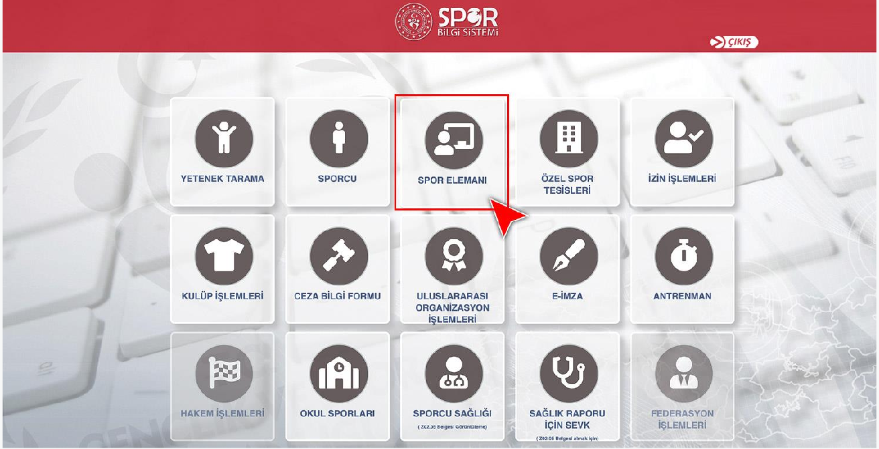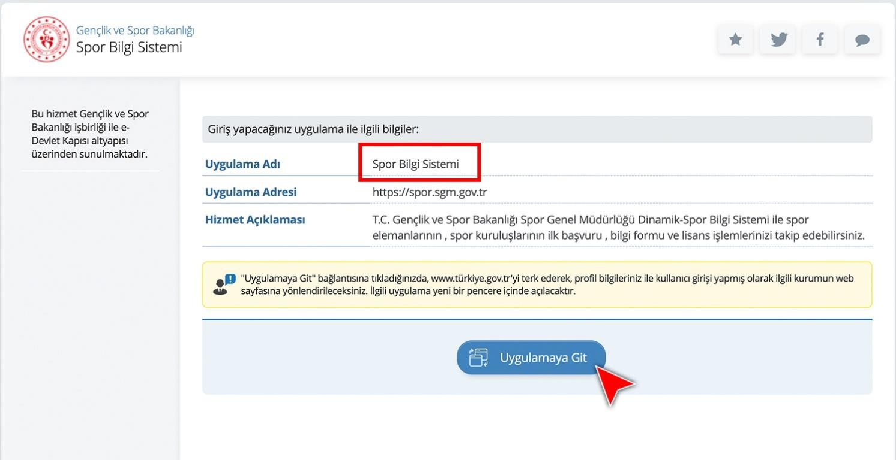E-DEVLET KAPISI ÜZERİNDEN BAŞVURU ADIMLARI

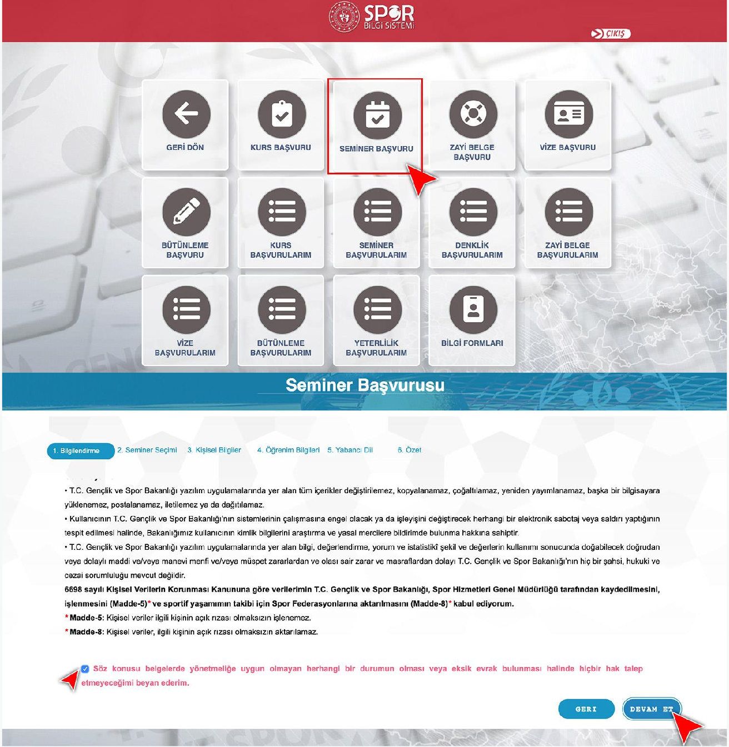

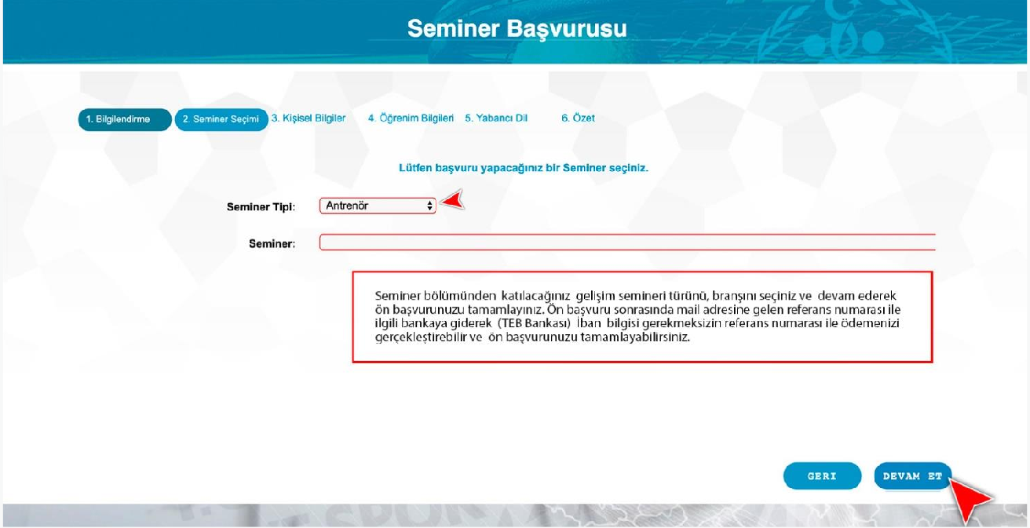

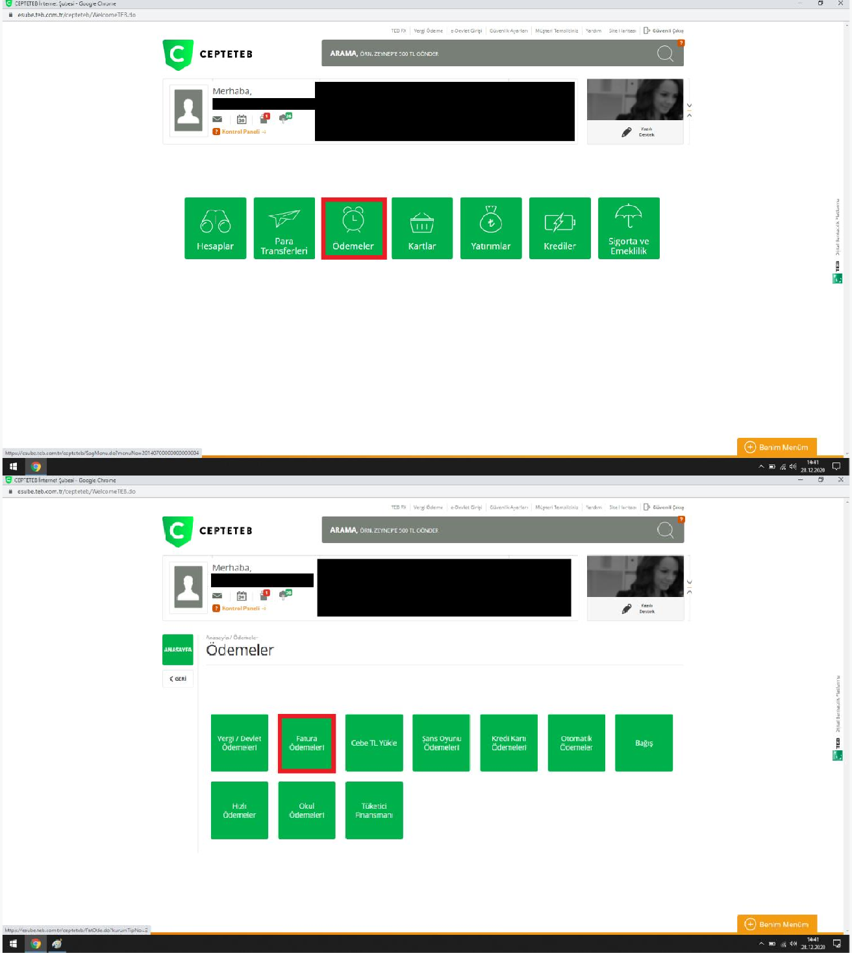TEB BANKASI ÜZERİNDEN ÖDEME YÖNTEMİ ADIMLARI

